香港要适应中美关系既合作、又斗争的新常态

原创 简思智库 [简思智库](javascript:void(0);)

**简思智库**

微信号 GNSSTT

功能介绍 策者简也，思而后行。

2022-11-20[原文](https://mp.weixin.qq.com/s?__biz=MzUyNzQyMzYwNQ==&mid=2247493104&idx=1&sn=4bdf93a0e0077ca6236b9b40afb04d3e&chksm=fa7d64eacd0aedfc4ccc8c75ce9061faeb87568655a0a3be92c4bcb2c3698d1f7b3b544408a9&scene=27#wechat_redirect&cpage=141) 发表于

收录于合集 #香港的声音 241个





**簡思智庫有話説：**

美中有我，我中有美，世界经济一体化，香港的区位优势和制度优势，无疑是获得天时地利的巨大利益的来源。

**這是簡思智庫的第 690 篇原創**

**作者：**周春玲，全國政協委員，香港高升基金执行主席。

中美关系的“冷暧”，牵动着国际政治、经济的波动。

上周，中美两国元首在印尼G20峰会上，举行了4年来的首次实体双边会谈，时长三个多小时。

这场会谈可以说是G20峰会的最大亮点，国际舆论仅一般性报道峰会的主题，更不太关注其他国家元首们的发言，较大篇幅地聚焦中美元首会谈的成果。

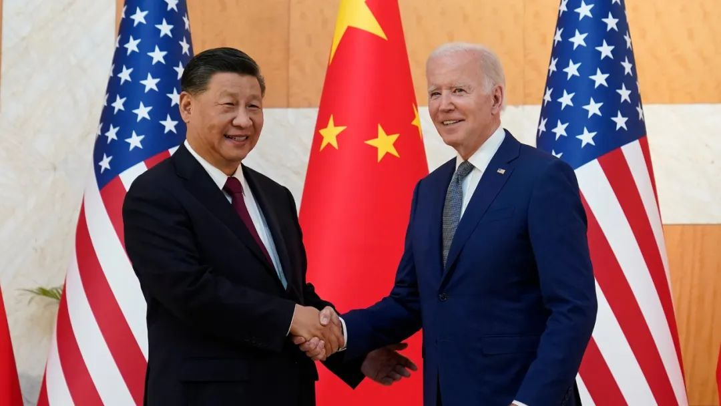

所以是成果，连股民都拍起手掌。

股市虽仍未至于牛气冲天，疲软已久的恒指，在中美元首会面后，出现了反弹逾20%，有专家指技术上确已进入牛市。

大摩的全球宏观经济团队，对明年世界大部分地区也相对乐观。

大家都希望双方进一步增进相互了解，减少误解误判，中美关系可重回健康稳定的轨道。

中美两国的块头实在太大，元首会面引起国际关注是必然的。

国际社会普遍认同，两国有危机但不要冲突，有分歧但不要过红线，有竞争但不放弃合作。

这样的会谈结果，符合中美两国的利益，也符合世界安全与发展的利益。





**01**





四年来中美元首再会面，我认为正面因素大于负面因素：

**其一，虽然没有联合声明，但会议气氛友善良好，中美双方就两国关系重回正轨，均有明确而正面的对话。**

尤其是美国表示尊重中国的体制，不寻求改变中国体制，不寻求“新冷战”，不寻求通过强化盟友关系反对中国，同时承诺不会让竞争变成失控的冲突。

与此同时，美国务卿布林肯将到访中国，保持联系，继续交流。

**其二，美方表示无意寻求同中国“脱钩”，无意阻挠中国经济发展，无意围堵中国。**

据闻有关中概股在美国继续上市的谈判亦已接近尾声，快有好消息出来。

同时，在新冠疫情的当口，美企已失去大量中国订单，就拿美国半导体巨头高通公司来说，其2022年上季度利润已经降低1000亿美元，主因是根本接不到中国的订单。

事实证明，美国在制裁中国的同时，也在承受被反制的痛苦。

拜登这次派出布林肯到访中国，其目的有可能是恢复叫停的合作，但美国会否为制裁按下暂停键，仍有待观察。

**其三，在台湾问题上，我方表明台湾是中国核心利益中的核心，是绝不可以超越的红线。**

美方也再次表示，不支持“台湾独立”，也不支持“两个中国”“一中一台”，无意同中国发生冲突。

中方重申对台“红线”，美方再表无意改变，两国的回应对于稳定台海局势，减低冲突的风险，可说是两国元首会谈的最大成果。

这些正面因素，说明有合作的意愿，总比冲突要好，中美关系如何发展，对未来世界走向至关重要。

但美国政客视不同政治制度如洪水猛兽，两国间的不和谐甚至斗争是长期的，可能维持数十年。

特别是美方关于不打新冷战，不支持“台独”，无意阻挠和围堵中国的最新表态，香港股市的反应十分正面，这是可以理解，但我们不能对此产生任何盲目乐观。





**02**





会谈前后同样出现一些负面因素：

一是美方口口声声的说无意脱钩，美国财政部长耶伦多次在不同的场合鼓吹所谓的“友案外包”，其实就是想打造一个，没有中国参加的新的全球供应链，旧的供应链不和我们“脱钩”，新的供应链又没有中国，其目的不宣而破。

二是在刚刚结束不久的中美两国元首巴厘岛会晤上，拜登当面重申了美方的“四不一无意”。

但在两国元首会面刚结束后，拜登政府就再度将对我方的政治承诺抛在脑后，迅速与台当局签订了一份价值157亿新台币的军售案，对台湾岛内现有的“长程预警雷达项目”进行“维护”。

据军事专家分析，这款雷达美国在全球共部署了7座，能够跟踪3000公里内的目标。

台当局将其部署在北部地区，能够直接覆盖到我们的内陆腹地。

理论上，预警雷达侦测到我方的导弹和机队之后，能够为台军争取至少7分钟的预警时间。

该项目从建设、部署再到使用、维护，完全由美军一手掌控，所收集到的信息虽然号称是“共享”，但能够分享到何种程度，完全由美军说了算。

可见，从现实角度来看，美国不会放弃遏制中国的发展，东升西降是他们最不能接受的政治和经济现实，斗争还会继续，而且是金融战、科技战、贸易战、外交战等全方位展开，香港在此大环境下，不可能独善其身。





**03**





过去，香港一直标榜是中国唯一实行普通法的地区，金融、经贸、法律等方面可以完全与西方国家接轨。

香港也是最佳吸纳资金的宝地，外国投资者普遍选择经香港进入内地投资，这些都是香港的最大特色和优势。

目前，香港有些企业因担心美国无底线地施加制裁，开始转向东盟或中东地区，投资环境虽然差一点，但可免于风险。

客观而言，若中美关系处于缓和之时，尤其是世界经济一体化，美中有我，我中有美，香港的区位优势和制度优势，无疑是获得天时地利的巨大利益来源。

但随着西方国家对中国的战略和策略发生重大变化，将制裁从口头化转为常态化、武器化，香港以外资为主的经济体，一定程度上会受到制肘。

面对这种情形下，香港如何维护原有优势，并在中美缠斗的大环境下，走出一条符合“一国两制”的发展道路，是一项新的探索和实践。

**不念过去**

**END**

**不畏将来**



欢迎您投稿原创文章到简思智库，让您的声音被更多人听到



请长按下方二维码添加简思智库工作微信投稿。（或搜索添加微信ID：**GTT_CN**）









**感谢阅读，请关注我们，或点右下角“赞”和“在看”分享。**



### 精选留言

用户设置不下载评论